17.04.20
ОУДд. 00Дисциплина ОУДд. 12
Практическое занятие № 14
Тема: Пропорциональное сочетание различных архитектурных форм.
Цель: Выполнить пропорциональное сочетание фигур разных архитектурных форм.
Инструменты: Бумага А3, карандаши, цветная бумага ,ножницы, клей.
Задание: Выполнить пропорциональные композиции архитектурных форм с использованием разных плоских геометрических фигур.

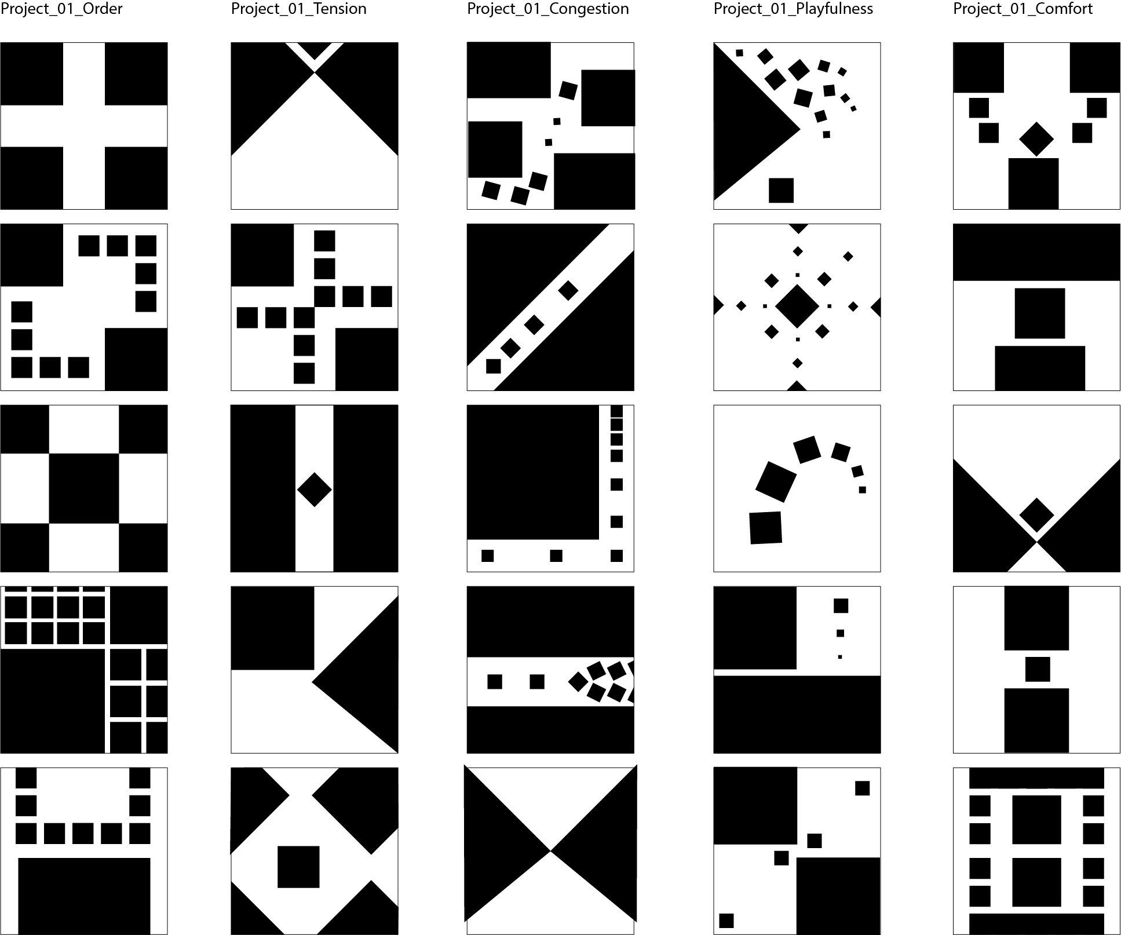
Примеры выполнения пропорциональных композиций.

Технология выполнения работы:
1. Взять бумагу А3 (желательно закрепить на планшете)
2. Карандашом скомпоновать несколько композиций. Примерный размер одной композиции 10*10 см.
3. Из черной бумаги нарезать различные плоские фигуры разной пропорции.
4.На планшете разложить в каждой зоне эти фигуры ,так чтобы создалась пропорциональная композиция.
5. Каждая композиция не должна быть похожа на другу. Воспользоваться такими композициями :
Статика.
Динамика.
Ритм.
Метр.
Контраст.
Нюанс.
6.Разложенные композиции приклеить.

Порядок выполнения отчета по практической работе.

1.Выполнить задание на А3
2. Сфотографировать его.
3. Отправить в контакте в группу сообщества «Архитектура УСК» преподавателей: Кудашова Е.И., Марсакова Н.Н., Заиженная К.А., Марсакова М.И. по ссылке:

https://vk.com/club193279307

